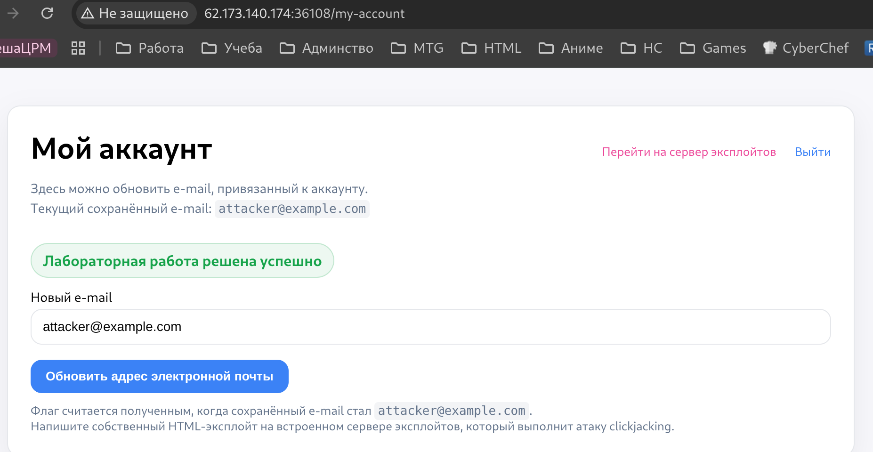
Шаги:
- Открыл страницу входа /login, залогинился student / student.
- Перенаправило в «Мой аккаунт» → увидел исходный e-mail.
- Нажал кнопку «Перейти на сервер эксплойтов» → открылась страница /exploit.
- Вставили/отредактировали HTML-эксплойт в текстовом поле, нажали «Просмотреть эксплойт».
- В новой вкладке с эксплойтом навели курсор на кнопку «Обновить настройки синхронизации» и кликнул.
- Открыли вкладку /my-account, обновил и увидел, что e-mail стал attacker@example.com.

Код эксплойта во вложении
Делал через dom селекторы
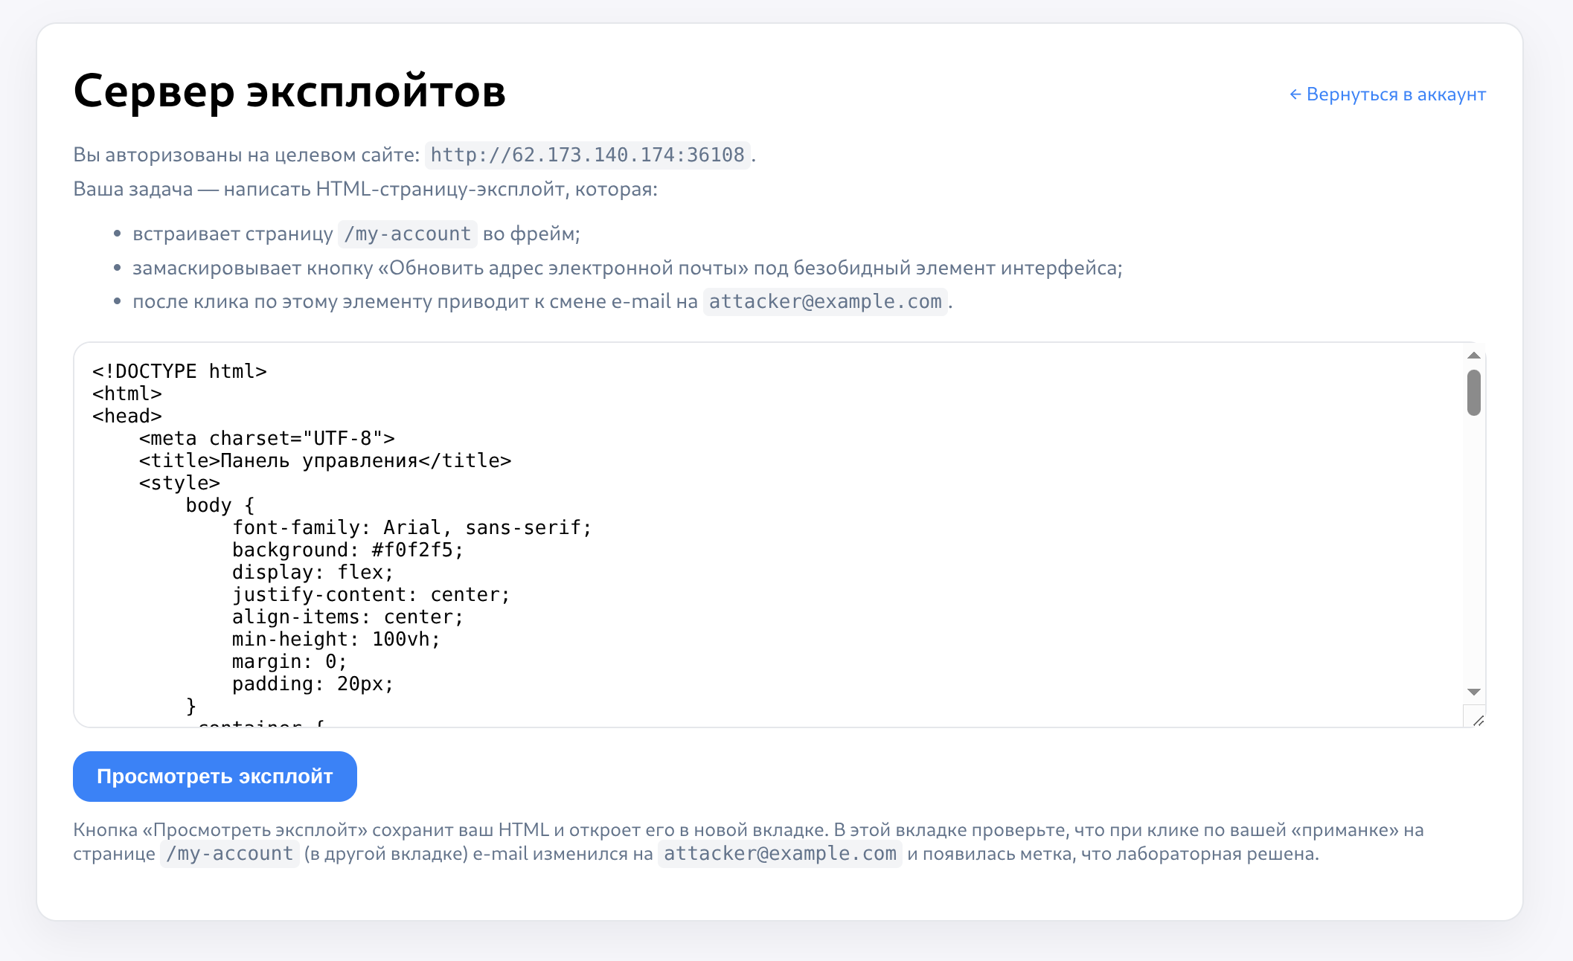
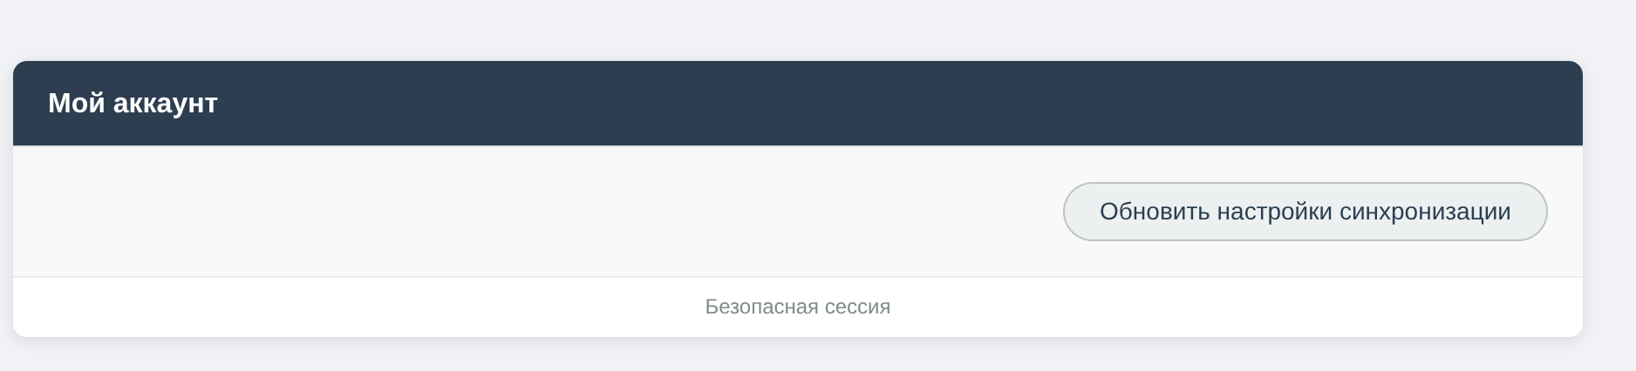

Срабатывает по нажатию на кнопку «Обновить настройки синхронизации»

Риски:
Выполнение критичных действий вместо пользователя. Целевая атака.

Фикс:
Добавление заголовков на сайт:
X-Frame-Options: DENY или SAMEORIGIN (если фреймы используются во фронте)
Content-Security-Policy: frame-ancestors 'none' или 'self' (если фреймы используются во фронте)

